«СОГЛАСОВАНО»  с администрацией МО «Медведевский муниципальный район» Республики Марий Эл  дата подпись ФИО  «СОГЛАСОВАНО»  с ОГИБДД МО МВД России «Медведевский»  дата подпись ФИО |  |  | «УТВЕРЖДАЮ»  Руководитель МОБУ  «Н – ская средняя общеобразовательная школа»  дата подпись ФИО

ПАСПОРТ
безопасности транспортного средства,
используемого для перевозки детей (автобуса)

_____________________________________
(марка, модель)

_____________________________________
(государственный регистрационный знак)

_____________________________________________
(реестровый номер)

2013

- Общие сведения

Реестровый номер специализированного транспортного средства __________
Марка ____________________________________________________________
Модель ___________________________________________________________
Государственный регистрационный знак _______________________________
Год выпуска _________________ Количество мест в автобусе _____________
Приобретен за счет средств: _________________________________________
Соответствие конструкции требованиям раздела 1.16 приложения № 6 к Техническому регламенту о безопасности колесных транспортных средств __________________________________________________________________
Дата прохождения технического осмотра:
1. «_____»__________20__ г. |  | 2. «_____»__________20__ г.
Закрепление за образовательным (ми) учреждением:
- ______________________________________________________________
- ______________________________________________________________

- Сведения о собственнике транспортного средства

Состоит на балансе (ОУ, АТП, иное)___________________________________
Юридический адрес собственника_____________________________________
Фактический адрес собственника______________________________________

3. Сведения о водителе (-ях) автобуса

Фамилия, имя, отчество,  год рождения | Номер в/у, разрешенные категории,  действительно до | Дата прохождения периодического медицинского осмотра | Общий стаж /  стаж управления «Д» | Период проведения стажировки | Дата окончания занятий по повышению  квалификации | Допущенные нарушения ПДД

4. Организационно-техническое обеспечение

1) Лицо, ответственное за обеспечение безопасности дорожного движения: _______________________________________________________ назначено (Ф.И.О. специалиста)
______________________________________________________, прошло аттестацию (переаттестацию)_________________________________________,
телефон _________________________

2) Организация проведения предрейсового и послерейсового медицинского осмотра водителя:
осуществляет ______________________________________________________
(Ф.И.О. специалиста)
на основании ______________________________________________________
действительного до _________________.

3) Организация проведения предрейсового технического осмотра транспортного средства:
осуществляет _____________________________________________________
(Ф.И.О. специалиста)
на основании _____________________________________________________
действительного до _________________.

4) Место стоянки автобуса в нерабочее время __________________________
меры, исключающие несанкционированное использование ______________
_________________________________________________________________
_________________________________________________________________

5) Наличие постоянного диспетчерского контроля за движением автобуса _______________________________________________, в том числе с использованием систем спутниковой навигации _______________________

6) Оснащение техническим средство контроля «тахографом» ____________
__________________________________ дата калибровки «__» _____20__ г.
Другими средствами контроля (навигационная система ГЛОНАСС, видеорегистратор и т.д.)_______________________________________________________
7) Фотографии транспортного средства:
вид спереди, сзади, сбоку (слева, справа), обзорная фотография салона с крайних передних и задник точек (фотоматериалы должны предоставлять возможность полного изучения конструкции транспортного средства).

Образец вида специализированного транспортного средства

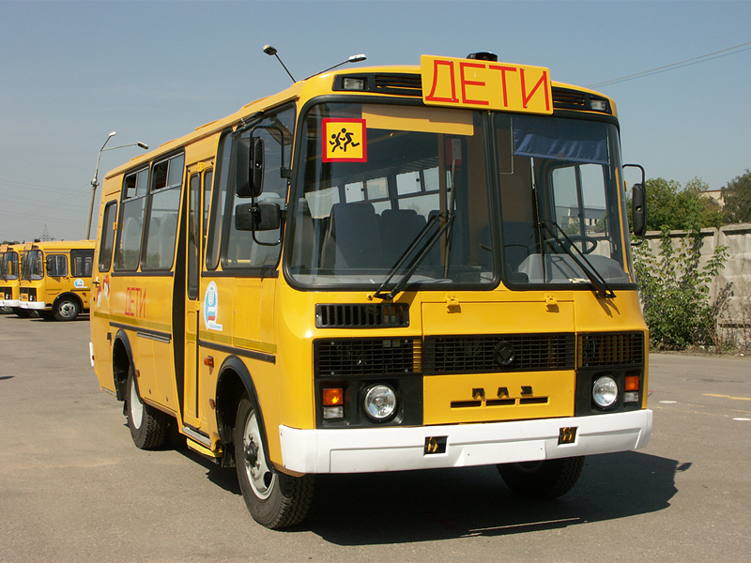

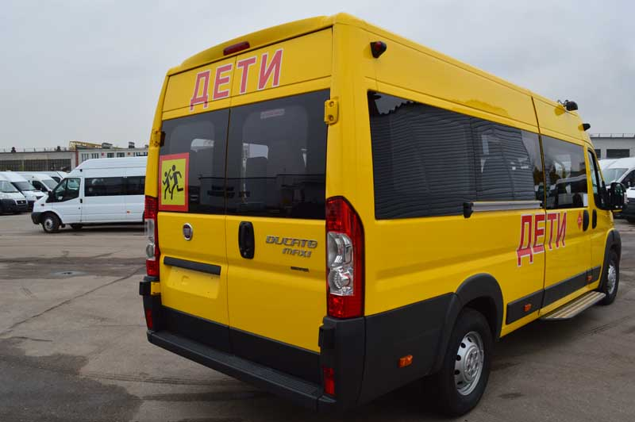

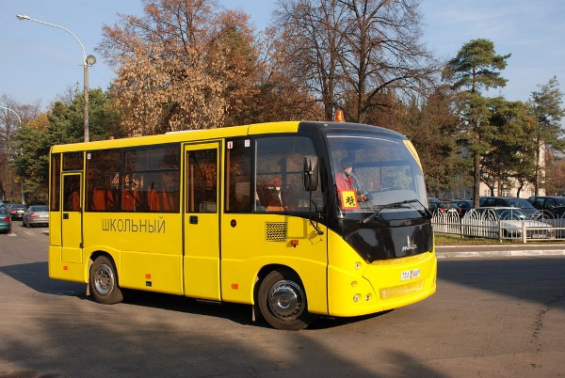

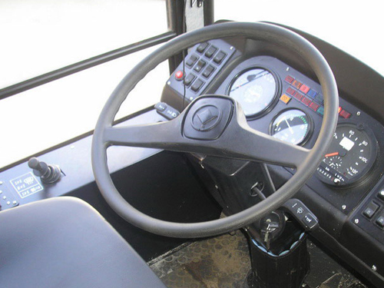

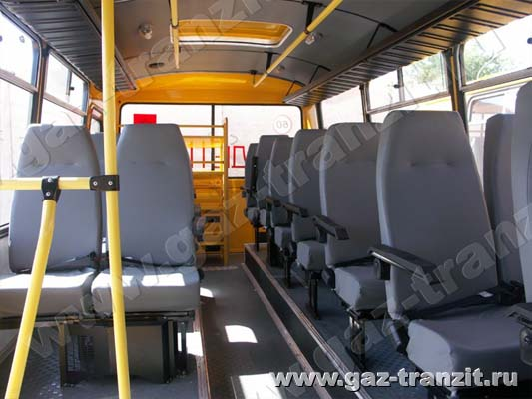

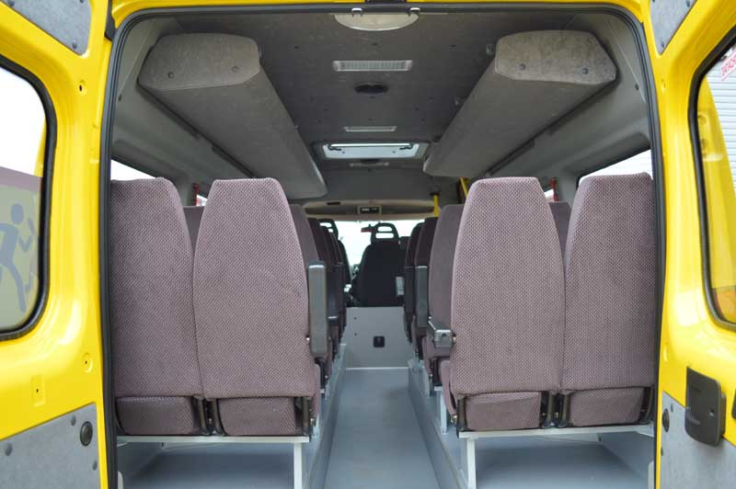

- Маршрут -(ты) движения автобуса образовательного учреждения

Образец схемы.
Схема маршрута движения специального транспортного средства составляется с учетом рекомендаций к составлению схемы маршрута движения автобуса образовательного учреждения.
(В случаях, когда осуществляется перевозка детей специальным транспортным средством на экскурсии, спортивные соревнования, в лагеря, к месту сдачи государственной аттестации и единого государственного экзамена, а также в иных случаях, паспорт безопасности транспортного средства, используемого для перевозки детей (автобуса) дополняется соответствующими схемами маршрута движения).

- Организация надзора за эксплуатацией

Ответственный сотрудник Госавтоинспекции:
__________________________________________________________________
(должность, звание, Ф.И.О., номер приказа (распоряжения)

Дата и место проверки выполнения установленных требований при эксплуатации специализированного транспортного средства: __________________________________________________________________

Выявленные нарушения______________________________________________
__________________________________________________________________

Принятые меры ____________________________________________________
__________________________________________________________________

Иные сведения _____________________________________________________

